- 昨天内容回顾
- 利用model模型实现数据的增、删、改、查操作
- 添加数据
Add()方法，其返回新纪录的主键ID值
两种方式：数组、AR方式
B) 删除数据
Delete()，其返回删除的记录条数
Delete(主键ID) delete(“id1,id2,id3”)
- 修改数据
Save()，其返回被修改的记录条数
两种方式：数组、AR方式
条件要求：主键ID、where()
- 数据的查询
Select()，其返回二维数组信息
Select(id) select(“id1,id2,id3”)
Find(主键ID)，通过一维数组形式返回一条记录
- 辅助方法
Field() where()
Group() having()
order() limit()
- 后台商品的添加、修改操作
商品添加：添加数据表单、收集表单信息 create()
商品修改：修改按钮、展现修改表单、收集表单信息
Get参数的传递使用
http://网址/index.php/分组/控制器/操作方法/名称1/值1/名称2/值2
function 操作方法（$名称1，$名称2）{}
- 注册表单自动验证
- 通过create（）方法来收集表单信息，该方法同时具备表单自动验证功能，其还具有非法字段过滤的功能
- 验证规则（UserModel.class.php）
Protected $_validate = array(
Array(字段，规则，错误提示[，条件，附加规则，时间])
)

- 命名空间
Namespace命名空间
- 什么是命名空间
在PHP程序里边，语法规则要求同名称的函数、类、常量在一个请求里边不允许出现多次。如果有的应用程序不得已必须出现多个同名的函数、类、常量，那么我们就可以把它们放到不同的空间里边做请求。这个不同的空间就称作“命名空间”。

上图在同一个请求里边定义两个同名的函数GetInfo()，右图由于使用命名空间，使得程序可以正常执行。

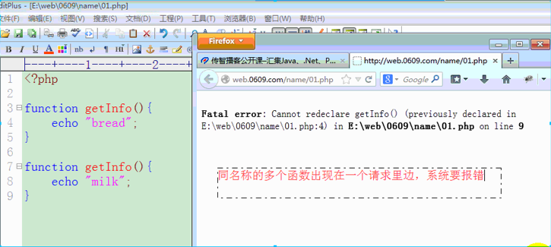
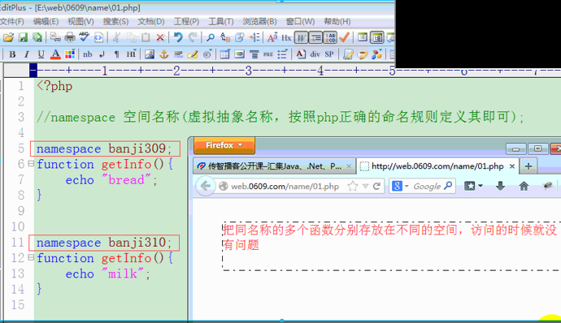
- 使用命名空间
通过namespace关键字声明命名空间。
namespace 空间名称；
命名空间针对 函数、类、常量 三部分起作用，并统称为“元素”。
常量的声明：
define(名称，值); //（在类外部声明常量）与命名空间没有关系
const 名称 = 值; //与命名空间有关系
- Const可以在类的内部声明常量信息（类常量）
- Const也可以在类外部声明常量（正常常量）
使用命名空间的时候const可以放在类外部声明常量。
const和define的区别：
前者针对命名空间发生影响，后者不发生影响
const可以声明多个同名称的常量
define对同名称常量只能声明一个
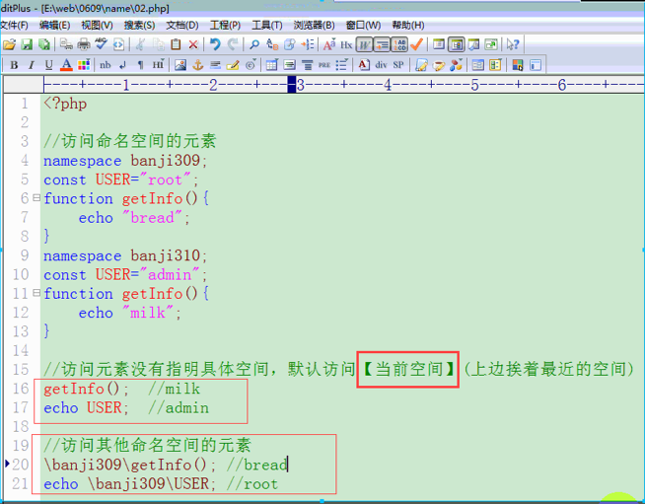
- 子级（多级）空间
命名空间可以让我们存放许多元素（函数、类、常量），有的时候元素比较多，为了管理方便，可以对元素进行分门别类地存储，也就是说命名空间可以设置为多级空间。多级空间的最后一级空间就称为“子级空间”。
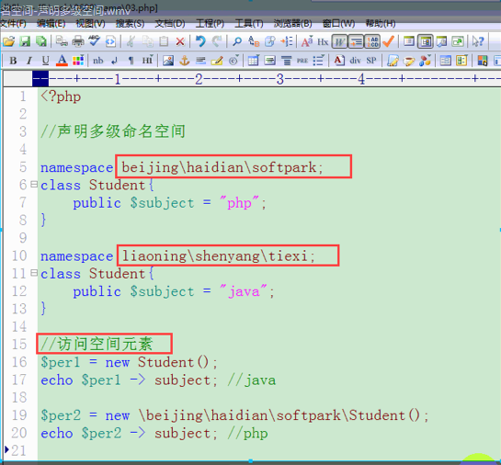
3.1访问元素的三种方式
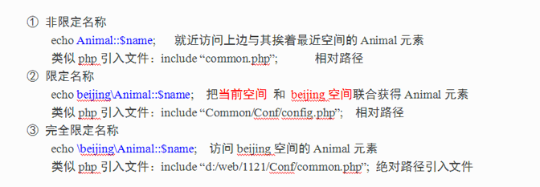
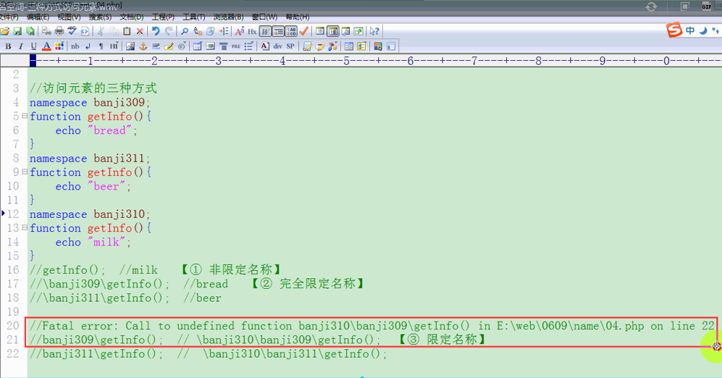
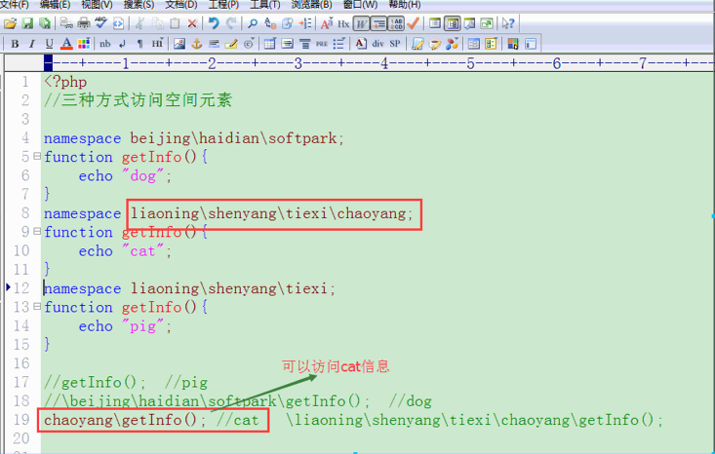
4.引入机制
4.1空间引入
Use 空间；
命名空间可以声明为多级空间，这个多级空间元素在其他空间内部访问的时候，不得已需要通过 完全限定名称 方式，使用完全限定名称方式访问不方便开发、维护，为了降低复杂度，可以在当前的空间把指定的空间给引入进来，进而可以通过“限定名称”的简便的形式使用其他空间的元素。
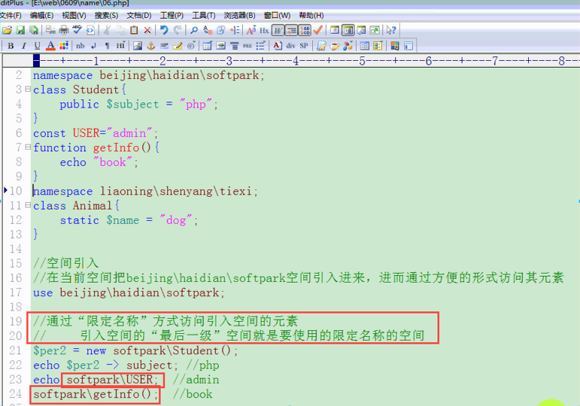
4.2元素引入
Use 空间\空间\空间\元素；
空间引入，可以解决完全限定名称来访问元素的繁琐性，但是还需要通过“限定名称”方式访问，仍然不够简便，如果引用空间的元素是类，就可以直接把这个类引入到当前空间，使用的时候就可以通过“非限定名称”方式访问，非常简便。
（只能做“类元素”引入，函数和常量不可以）
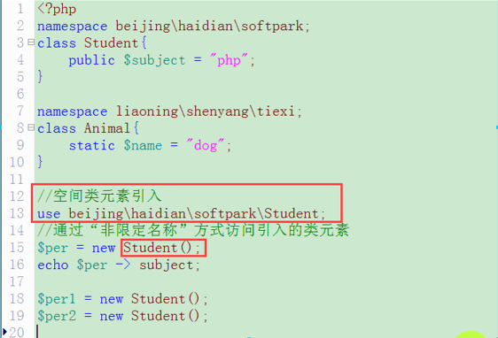
4.2.1别名使用
Use 空间\元素 as 别名；
把其他空间的一个“类元素”引入到当前空间，如果当前空间也有一个“同名”的类元素，则引入元素与当前空间元素就会有冲突，为了避免产生冲突，可以给引入空间元素起一个别名。
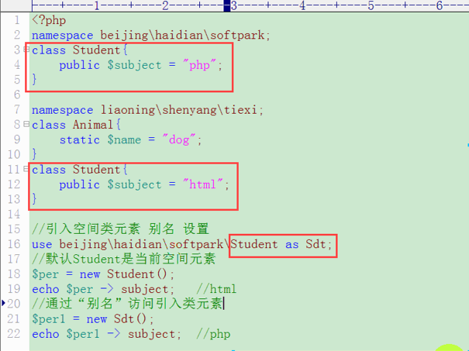
5.公共空间
一个Php文件里面没有namespace关键字声明，则该文件的元素都存在于“公共空间”。
访问公共空间的元素统一设置为 \元素
举例子：
两个文件：a.php b.php (a.php include引入b.php)
1.a.php有namespace b.php没有（b.php处于公共空间）
被引入的文件空间针对当前空间不发生影响。

通过“非限定名称”访问一个元素（函数、常量）：
- 先获得本空间元素
- 其次获得公共空间元素
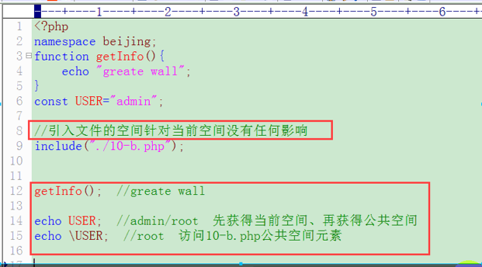
2.a.php没有namespace，b.php有。（a.php处于公共空间）
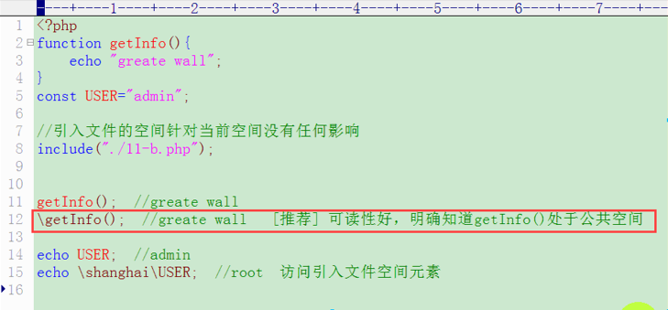
- 命名空间使用注意
1）声明命名空间的当前脚本的第一个namespace关键字前面不能有任何代码（header头代码也要写在下边）
2）命名空间是虚拟抽象的空间，不是真实存在的目录
3）相同请求的不同文件的同名空间里不能有同名元素
有许多文件可以使用同名称的命名空间
如果一个请求把它们都引入进来了，则他们的同类型元素不能出现多个名称的
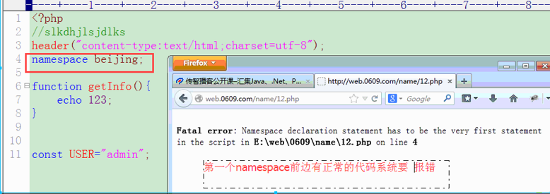
- tp框架中使用命名空间
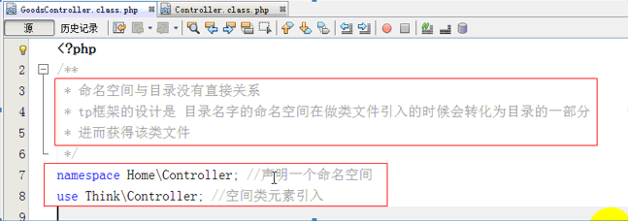
- tp框架验证码使用
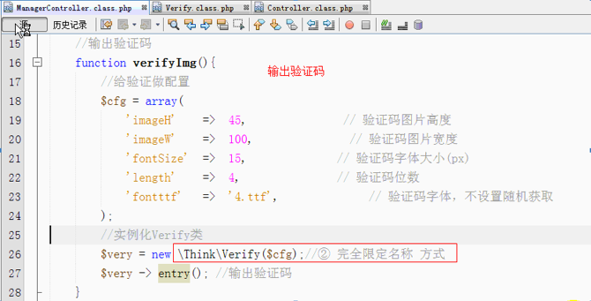
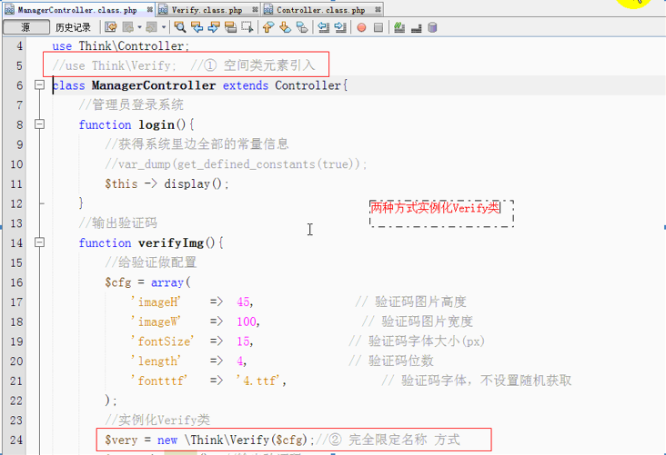

- 验证码
- 显示验证码
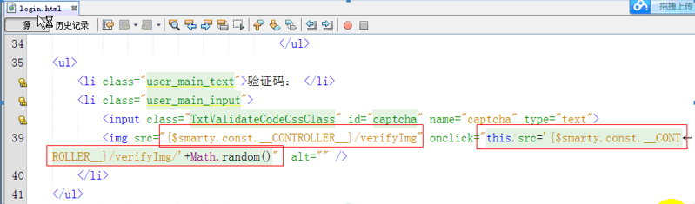
- 校验验证码
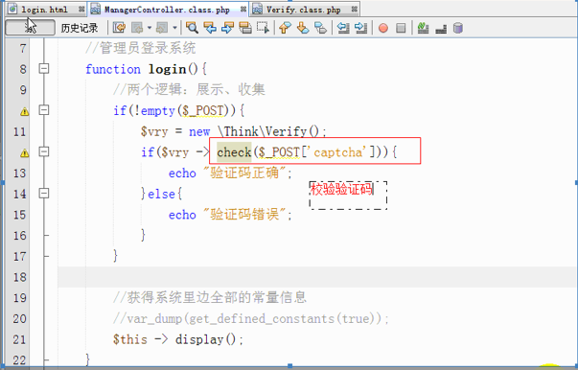

- 附件上传
涉及技术点：
<form enctype=”multipart/form-data”>
<input type=”file” />
</form>
$_FILES接收附件信息
name size tmp_name type error
(error:0没问题 1/2大小超限制 3只上传部分附件 4没有上传附件)
move_uploaded_file(附件临时路径名，附件真实路径名)
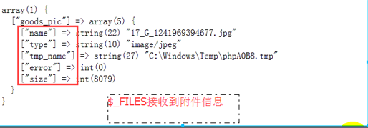
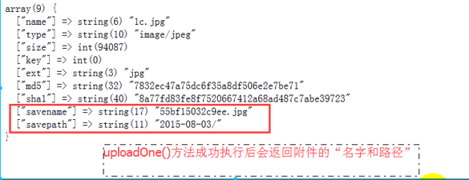
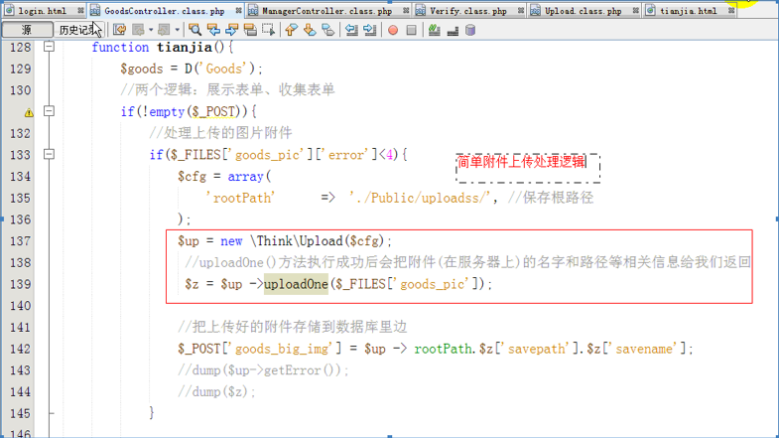
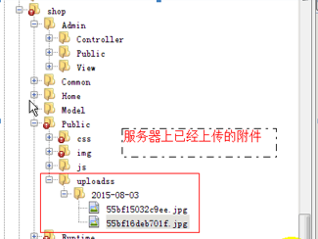

- 缩略图
涉及技术点：
打开一个已有图片：imagecreatefromjpeg() imagecreatefrompng() imagecreatetruecolor()
创建一个目标图片：imagecreatetruecolor()
对图片的一部分进行缩放处理：imagecopyresampled()
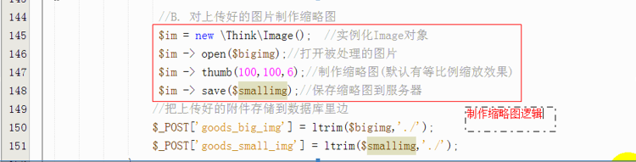
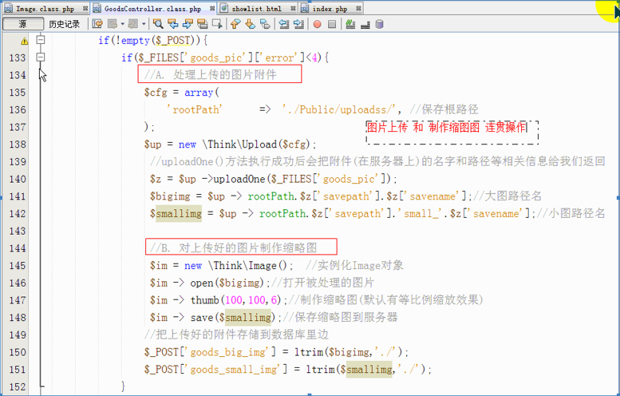
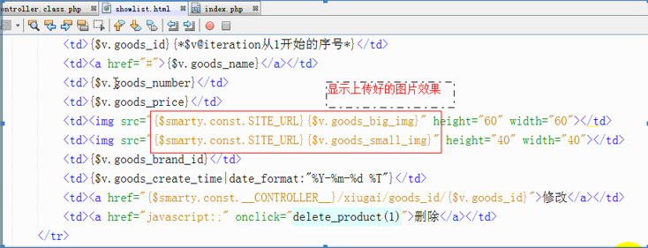
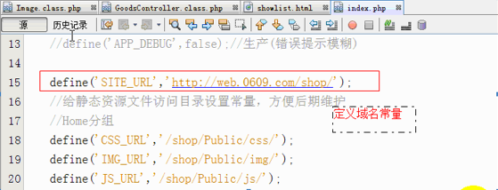

- 数据分页
- 给Tp框架项目制作工具类
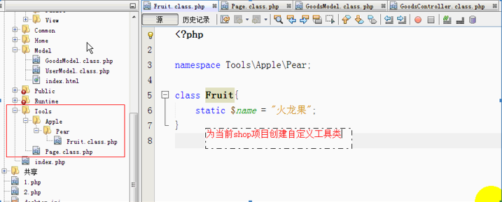
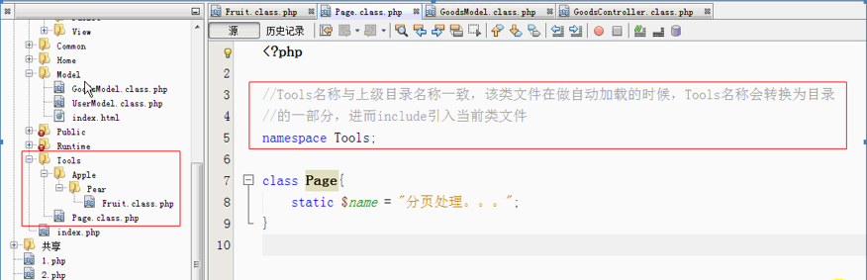
- 利用分页工具类实现分页效果
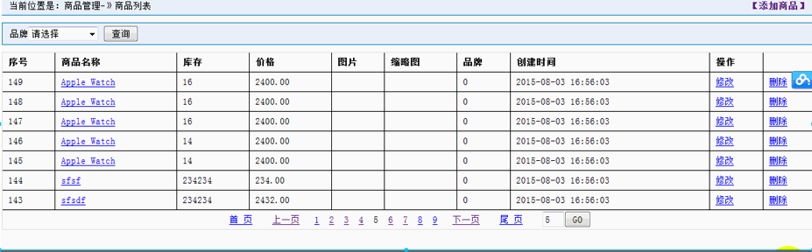
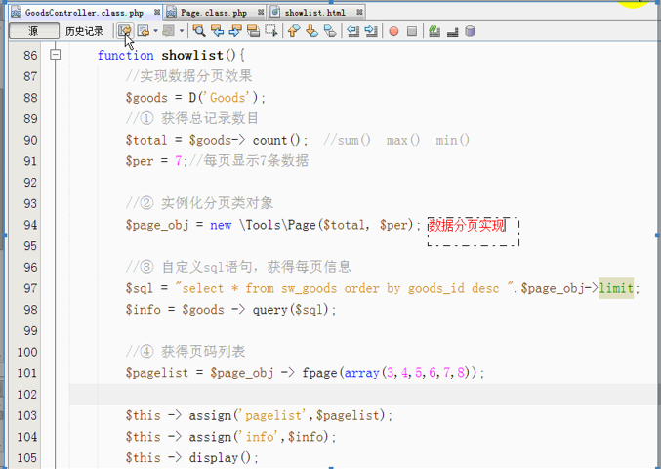

- 登录功能
实现步骤：
- 收集表单信息
- 校验验证码
- 校验用户名和密码
- 把用户名信息session持久化
- 页面跳转到后台品字首页
